Ámbito ☑  Aplicación | Nombre ☑  GMM MAPEADOR MEXICO
Creado por ☑  José Luis García Díaz | Fecha Última Actualización ☑  XX/XX/2012 | Nº de versión ☑  1.0.0 | País ☑  México

- Datos Generales ☑

Nombre del Caso de Uso ☑  C018 – Gestionar Contratación. | Nuevo / Modificado ☑  Nuevo
Objetivos ☑
- Mostrar información de contratación.
- Agregar contratación.
- Editar contratación.
- Eliminar contratación.

- Inventario de Actores ☑

Código | Nombre | Descripción
A001 | Usuario Mapeador. | Usuario web del Mapeador México.

- Características ☑

Precondiciones
1. El usuario está logueado en el sistema.
2. Existe una sesión activa en el sistema.
3. El usuario tiene acceso a la pantalla Contratación.
4. Existe conexión a Base de Datos.
5. Existen datos en BD, tabla catálogo canal, cliente y producto.
Poscondiciones

Válidas.

- La información de la contratación es mostrada.
- Para agregar nueva contratación.
  - La contratación es agregada en BD.
  - El evento “agregar contratación” es registrado en tabla bitácora de GMM.
- Para editar contratación.
  - La contratación es actualizada en BD, de acuerdo a la información capturada por el usuario mapeador.
  - El evento “actualizar contratación” es registrado en BD tabla bitácora de GMM.

- Para eliminar contratación.
  - La contratación es eliminada de BD.
  - El evento “eliminar contratación” es registrado en BD tabla bitácora de GMM.
- Para descargar información de la contratación.
  - La información es descargada en un archivo.

Inválidas.
1. Para agregar nueva contratación en BD.
  - La nueva contratación no se muestre en pantalla,
- Para editar contratación.
  - La contratación actualizada no se muestre en pantalla.

- Escenarios ☑
  - Escenario Primario ☑
Paso | Acción
1 | El usuario mapeador entra a la pantalla Contratación.
2 | El sistema muestra un formulario para elegir una contratación -Canal, Cliente y Producto -.
3 | El usuario elige Canal, Cliente y Producto –parámetros que representan una contratación- . Validar VA4
4 | El sistema extrae la información de BD acorde a la contratación seleccionada.
5 | El Sistema Mapeador muestra en pantalla la información extraída dentro de una serie de TabPanel correspondiente al número de reportes de la contratación., cada panel contiene un formulario para seleccionar mapa y configurar notificaciones.
6 | Para agregar nueva contratación en BD ir a EA1.
7 | Para editar contratación en BD ir a EA2.
8 | Para eliminar contratación en BD ir a EA3.
9 | Termina caso de usos C018.
#

  - Escenarios Alternos ☑
    - EA1 < Agregar contratación >:
Paso | Acción
1 | El sistema muestra un formulario para elegir una contratación -Canal, Cliente y Producto -.
2 | El usuario mapeador elige Canal, Cliente y Producto –parámetros que representan una contratación-
3 | El sistema muestra una serie de TabPanel correspondiente al número de reportes de la contratación., cada panel contiene un formulario para seleccionar mapa y configurar notificaciones.
4 | El sistema activa el botón “Guardar”
5 | El usuario mapeador configura cada reporte de la contratación.
6 | El usuario mapeador selecciona la opción guardar. Ver validaciones VA1, VA2
7 | El sistema guarda la nueva información en base de datos.
8 | El sistema registra evento y estatus “agregar contratación” en bitácora de GMM.
9 | El sistema notifica a usuario mapeador sobre el estatus del evento.
10 | El sistema desactiva el botón guardar.
11 | Regresa a Escenario Primario paso 9.
#

    - EA2 < Editar contratación >:
Paso | Acción
1 | El sistema muestra un formulario para elegir una contratación -Canal, Cliente y Producto -.
2 | El usuario mapeador elige una contratación a editar –Canal, Cliente y Producto-.
3 | El sistema muestra una serie de TabPanel correspondiente al número de reportes de la contratación., cada panel contiene un formulario para seleccionar mapa y configurar notificaciones.
4 | El sistema activa el botón “Guardar”
5 | El usuario mapeador edita la información del panel deseado.
6 | El usuario mapeador selecciona la opción guardar. Ver validaciones VA1, VA2
7 | El sistema actualiza la información en base de datos.
8 | El sistema registra evento y estatus “editar contratación” en bitácora de GMM.
9 | El sistema notifica a usuario mapeador sobre el estatus del evento.
10 | El sistema desactiva el botón guardar.
11 | Regresa a Escenario Primario paso 9.
#

    - EA3 < Eliminar contratación >:
Paso | Acción
1 | El sistema muestra un formulario para elegir una contratación -Canal, Cliente y Producto -.
2 | El usuario mapeador elige una contratación a eliminar –Canal, Cliente y Producto-.
3 | El sistema activa el botón “Eliminar”
4 | El usuario mapeador selecciona la opción “Eliminar”
5 | El sistema solicita confirmación para eliminar contratación.
6 | El usuario mapeador confirma la acción de eliminar contratación. Validar VA3, de ser no se correcto ir a paso 9.
7 | El sistema mapeador elimina la información en base de datos.
8 | El sistema registra evento y estatus “eliminar contratación” en bitácora de GMM.
9 | El sistema notifica a usuario mapeador sobre el estatus del evento.
10 | Regresa a Escenario Primario paso 2.
#

- Reglas de Negocio ☑

  - RN# < >

  - RN# < >

- Validaciones ☑
  - VA1 < Validar contenido >:
Paso | Acción
1 | Validar que todos los campos obligatorios del formulario hayan sido capturados.
2 | Alertar al usuario en caso de faltar algún campo obligatorio.
#
  - VA2 < Validar integridad >:
Paso | Acción
1 | Validar que no exista contratación duplicada.
2 | Alertar al usuario en caso de existir contratación.
#

  - VA3 < Validar confirmación >:
Paso | Acción
1 | Validar que se reitera la acción a ejecutar.
#

  - VA4 < Validar contratación >:
Paso | Acción
1 | Validar que exista contratación en BD.
 | En caso de no existir contratación, alertar a usuario e ir a paso 3 de EA1.
#

- Excepciones ☑

  - EX# < >:
Paso | Acción
1
#

- Mensajes de Error ☑
Código | Descripción
1
2
3

- Control de Versiones ☑

Nº Versión | Fecha | Autor Modificación | Descripción
1.0.0 | XX/XX/2012 | José Luis García Díaz. | Creación.

- Anexos.
Diagrama 1 .Casos de uso C018 – Gestionar Contratación.

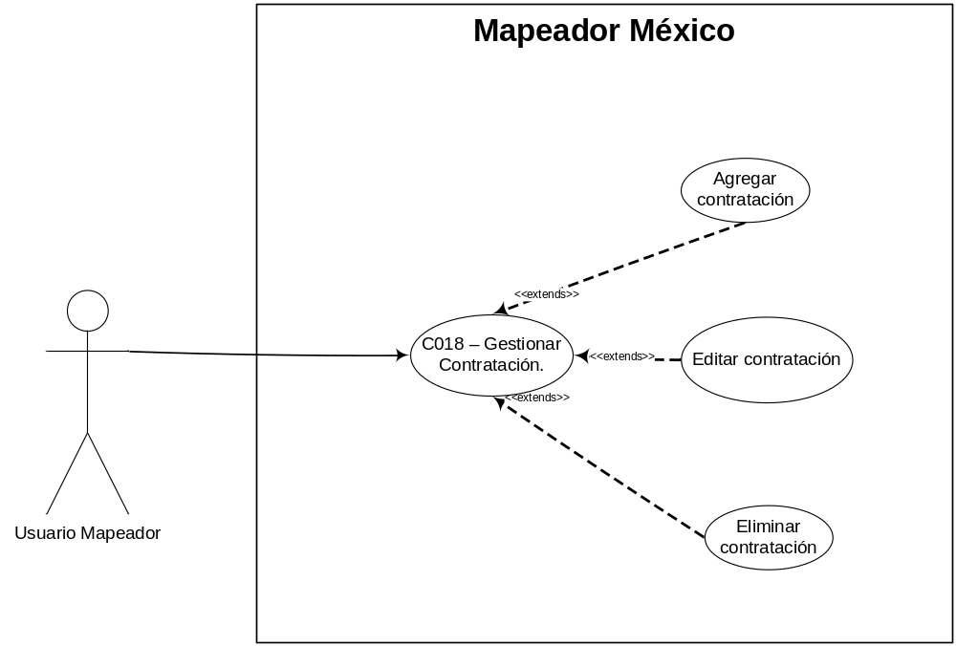

Diagrama 2. Pantalla de catálogo contratación.

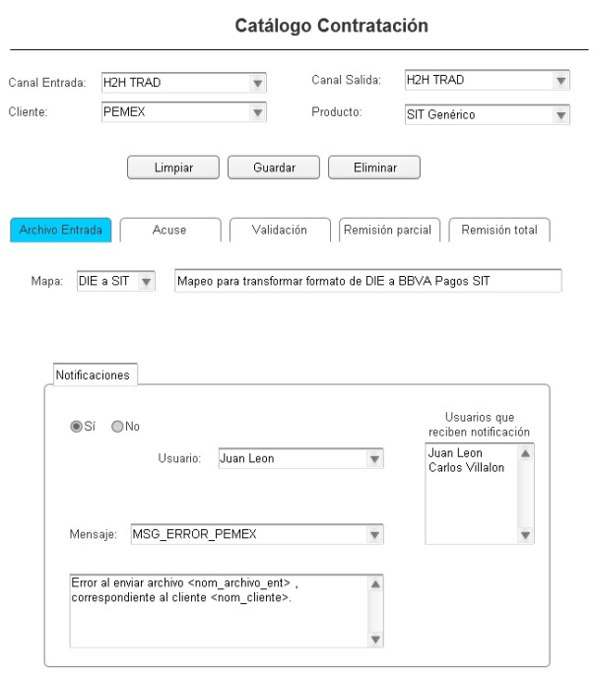

Diagrama 3. Pantalla Agregar contratación.

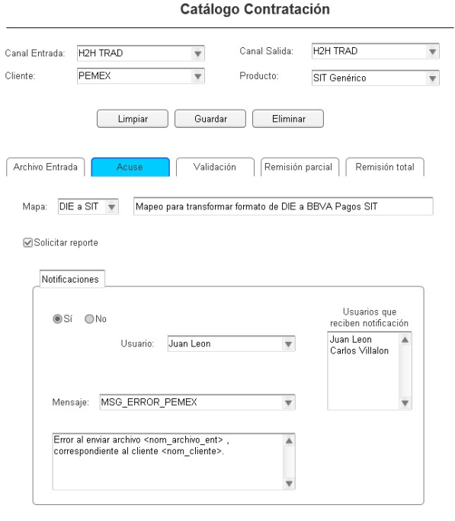

Nota: Plantilla para la generación de Diagrama
